Муниципальное бюджетное образовательное учреждение
«Средняя общеобразовательная школа № 2»
муниципального образования – городской округ город Скопин Рязанской области
391800, Рязанская область, г. Скопин, ул. К. Маркса, д.90 т. 2-01-49 E-mail: school2@pochtamt.ru

Региональный этап Всероссийского конкурса юных исследователей окружающей среды «Открытие 2030»
Номинация: «Ландшафтная экология и почвоведение»
Сравнительный анализ почвы широколиственного леса и залежной земли.
Категория: исследовательская работа.

Подготовила: Лихарева Софья Алексеевна
ученица 10 А класса МБОУ «СОШ №2»
им. И.М. Еганова, г.Скопина

Научный руководитель: Анашкина Валентина Ивановна,
учитель биологии МБОУ «СОШ №2 имени И. М. Еганова» г. Скопина,
т. 8-915-596-07-63

.

Скопин, 2022

Содержание.

Введение…………………………………………………………………………...…...4
1. Литературный обзор…………………………………………………………….…6
1.1. Плодородие почвы, его виды и сохранение………………….......…..6
1.2. Понятие «Залежные земли»………………………………………..….8
1.3. Климатические условия Скопинского района………...……………10
1.4. Особенности почв Скопинского района……………………...…….11
1.5.Характеристика исследуемой территории…………………………..12
2. Методика исследования. Методы исследования.
План исследования…………………………………………………..…………..….13
2.1. Отбор почв с исследуемых территорий. Приготовление почвенной вытяжки………………………………………………………………..……………..13
2.2. Физический анализ исследуемой почвы………………………...…….….13
2.2.1. Опыт №1 «Определение механического и минерального состава почвы»…………………………………………………………...…….…..13
2.2.2. Опыт №2 «Определение структуры почвы»………………...……14
2.2.3. Опыт №3 «Определение влагоемкости почвы»…………..……...15
2.2.4. Опыт №4 «Определение водопроницаемости почвы»……..……15
2.2.5. Опыт №5 «Определение содержания воздуха в почвенных образцах»……………………………………………………………..……15
2.2.6. Опыт №6 «Дыхание почвы»……………………………….……....15
2.3. Химический анализ исследуемой почвы………………………….……...16
2.3.1. Определение уровня рН почвенной вытяжки…………….………16
2.3.2. Определение содержания гумуса в почве………………………...16
2.3.3. Изучение засоленности почвы…………………………………….16
3. Результаты исследований………………………………………………………..19
3.1.Физические показатели почвы…………………………………………….19
3.1.1. Механический состав почвы………………………16
3.1.2. Структура почвы…………………………………………………...19
3.1.3. Влагоемкость почвенных образцов…………………………….…19
3.1.4. Водопроницаемость почвы……………………………….………..19
3.1.5. Содержание воздуха в почве………………………………………19
3.1.6. Интенсивность дыхания почвенных образцов…………………...19
3.2. Химические свойства почвенных образцов………………………….…20
3.2.1. Уровень рН почвенных образцов………………………………....20
3.2.2. Содержание гумуса в почве…………………………………..……20
3.2.3. Содержание солей в почвенных образцах……………………......21
Выводы…………………………………………………………………………..22
Заключение ……………………………………………………………………..23
Информационные источники………………………………………………...24
Приложения……………………………………………………………………25

Введение.
Почва - это основной компонент биосферы, представляющий собой среду обитания сухопутных растений, животных и микроорганизмов. Наземные растения, черпая из почвы все необходимые для жизнедеятельности минеральные вещества, осуществляют фотосинтез, в результате которого из углекислого газа и воды с поглощением солнечной энергии образуются первичные органические вещества, служащие для дальнейшего синтеза громадного разнообразия более сложных органических веществ. Единство двух глобальных противоположно направленных процессов – фотосинтеза и минерализации приводит в действие биологический круговорот не только углерода, но и всех других биогенных элементов на Земле.
Широкое распространение факторов деградации почвенного плодородия обуславливают необходимость контроля и оценки за состоянием физико – химических показателей почвы.
Цель работы: исследовать физико-химическое состояние почвы широколиственного леса и залежной земли.
Задачи:
-отобрать пробы почвы;
-провести исследование почвы по физическому состоянию;
-провести химический анализ почвы;
-сделать выводы по исследованию.
Место исследования: широколиственный лес «Заклятой» и залежная земля, расположенная в 100 метрах от леса с южной стороны, на которой с незапамятных времен выращивали зерновые культуры, и брошенная с 1991 года. (заросли березы и сосны)
Объект исследования: почва широколиственного леса и залежной земли.
Предмет исследования: физико-химическое состояние почвы
Актуальность: каждый человек планеты земля старается сохранить высокий уровень своего здоровья как можно дольше. По имеющимся оценкам, 95% того, что мы едим, прямо или косвенно производится на почвах. Здоровые почвы производят экологически безопасные сельскохозяйственные культуры, что является залогом здоровья человека.
Практическая значимость: моя работа имеет практическую значимость, потому что мои исследования могут быть использованы на уроках экологии при изучении темы «Биогеоценозы», «Среды жизни».
Исследование проводили 5-6 июня 2022 года.
Гипотеза: мы предполагаем, что антропогенное влияние отразилось на изменении физико–химических свойств залежной земли.

1 Литературный обзор.
  - Плодородие почвы, его виды и сохранение.
Значение почвы как основного средства сельскохозяйственного производства определяется ее основным свойством – плодородием.
Под плодородием понимают способность почвы удовлетворять потребность растений в элементах питания, воде, воздухе и тепле для нормального роста и развития.
Свойства, определяющие уровень плодородия почвы:
- Химический состав и физико-химические свойства: высокое содержание гумуса и доступных для растений форм азота, фосфора, калия и других питательных элементов, наличие микроэлементов, близкая к нейтральной реакция среды, насыщенность ППК преимущественно кальцием, низкое содержание поглощенного водорода, отсутствие поглощенного натрия и избытка легкорастворимых солей.
- Физические свойства: агрономически ценная водопрочная зернистая или комковатая структура, высокая пористость, обеспечивающая аэрацию, хорошая впитывающая и водоудерживающая способность и др.
- Благоприятный гидротермический режим, обеспечивающий теплом и влагой оптимальное развитие растений в течение всего вегетационного периода.
- Биологические свойства: высокий уровень микробиологической активности различных групп микроорганизмов, обусловливающих процессы гумификации и мобилизации элементов питания растений в доступной для них форме.
Различают следующие виды плодородия: естественное (природное), искусственное, эффективное (экономическое), потенциальное.
Естественное плодородие формируется в результате протекания природного почвообразовательного процесса, не осложненного вмешательством человека. Оно характерно для целинных почв и определяется биологической продуктивностью, то есть количеством растительной массы, создаваемой за год на единицу площади.
Искусственное плодородие создается в результате обработки, применения удобрений, мелиорации и других приемов по окультуриванию почв. Однако окультуренная почва наряду с искусственным всегда обладает и естественным плодородием, обусловленным природными свойствами почвы. Чем выше культура земледелия, тем больше изменились первоначальные качества почв и тем сильнее выражено в ней искусственное плодородие. Однако определить, какая часть плодородия окультуренной почвы относится к ее естественному плодородию, а какая к искусственному, невозможно. Эти два вида плодородия неразрывно связаны между собой.
Потенциальное плодородие характеризует потенциальные возможности почвы, обусловленные совокупностью ее свойств и режимов (как приобретенных в процессе почвообразования, так и созданных человеком), при благоприятных условиях длительное время обеспечивать растения всеми необходимыми факторами жизни. Так, высоким потенциальным плодородием обладают черноземные почвы, низким – подзолистые.
Эффективное (экономическое) плодородие совместно формируют естественное и искусственное плодородие. Оно измеряется урожайностью культур. Эффективное плодородие – это лишь результат реализации потенциального плодородия. Урожайность зависит не столько от уровня потенциального плодородия, сколько от технологии возделывания, экологической группы растений, погодных условий и организационных факторов. Например, на черноземах получают 1,8...2,0 т/га зерна пшеницы, а на бедных подзолистых почвах – 3...4 т/га.
Уровень плодородия почвы зависит от развития науки и техники. Чем совершеннее социальная структура общества, чем выше уровень научно-технического прогресса, тем больше условий для повышения эффективного плодородия почвы.
В современных условиях необходимо обеспечить расширенное воспроизводство почвенного плодородия, то есть одновременный рост как эффективного, так и потенциального плодородия.
Землепользование включает в себя весь комплекс мер, направленных на восстановление и повышение плодородия почв. К главным приемам повышения плодородия почв относят рациональное применение минеральных удобрений и органики, гипсование и известкование почв, орошение и осушение, систему обработки, введение системы севооборотов, возделывание наиболее урожайных сортов растений, мероприятия по борьбе с эрозией и т.д. Необходимо выполнение главного принципа землепользования: любая система земледелия должна соответствовать почвенно-климатическому природному комплексу, то есть обоснована экологически. [5]
1.2 Понятие “Залежные земли”.
Залежные земли – это бывшая пахота, брошенная на несколько лет. В отличие от целины залежь уже когда-то использовали для выращивания сельхозкультур, но затем по разным причинам прекратили возделывать. По данным Росстата, от всех неиспользуемых земель сельхозназначения залежь составляет примерно 10 % – 4,4 млн га. Больше всего таких земель в Забайкальском крае. В южных плодородных регионах, например, в Ставрополье, их нет совсем.
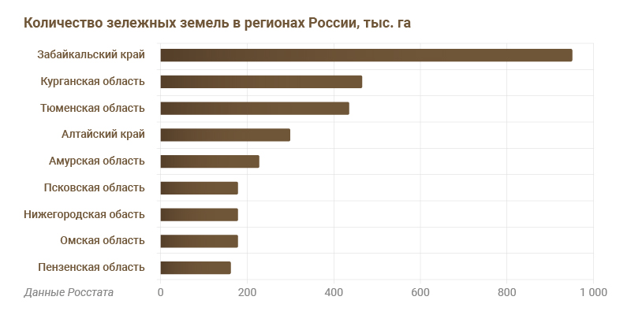
По сравнению с 70-ми годами 20-го века посевная площадь в России снизилась больше чем в полтора раза: с 133 до 80 млн га в 2020-м.
По мнению экспертов аграрного сектора, главный фактор, из-за которого перестали использовать земли – экономическая невыгодность. Там, где земля дает скудный урожай и требует постоянного затратного ухода, сеять перестали. Кроме того, у многих сельхозпроизводителей просто не хватает основного и оборотного капитала, чтобы поддерживать прежние объемы сева.
Стадии запустения залежных земель.
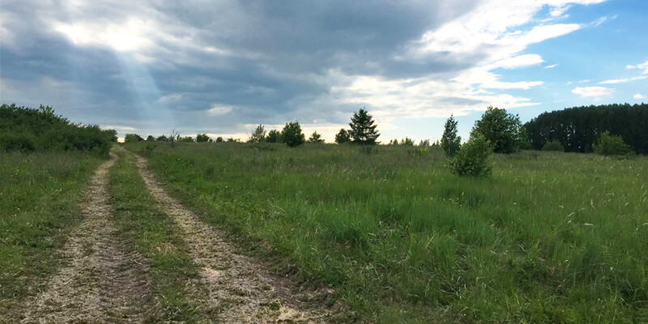
Чем больше лет прошло с момента окончания пахоты, тем больше потребуется денег и времени на освоение залежных земель и возврат их в оборот. По сути, на поздних стадиях поля ничем не отличаются от целины.
Агрономы делят залежные земли на несколько стадий запущенности:
- 1 стадия, 1–5 лет. Поле начинает зарастать сорняками, появляются одиночные молодые кустарники и деревья.
- 2 стадия, 5–10 лет. Густой травяной покров, количество деревьев возрастает, они достигают 6–7 м.
- 3 стадия, 10–15 лет. На бывшем поле много разновозрастных кустарников и деревьев.
- 4 стадия, более 15 лет. На участке растет молодой лес. [6]

1.3 Климатические условия Скопинского района.
Климат района умеренно-континентальный, с умеренно-теплым, часто сухим летом, умеренно-холодной зимой, короткой весной и облачной, часто дождливой, осенью при ясно выраженных сезонах года. Господствующими ветрами весной и зимой являются юго-западные ветры.

По агроклиматическому районированию Рязанской области Скопинский район находится во втором районе, характеризующемся: умеренно – континентальным климатом с умеренно-холодной зимой и теплым летом: средняя годовая температура января от -22°С до -25°С, а средняя температура воздуха июля +25°С.
Период активной вегетации растений (с температурой выше 10°C) составляет 140 – 144 дня.
Продолжительность безморозного периода с суммой температур 2600 – 2700°С составляет 213 – 218 дней, начало снеготаяния в среднем приходится на вторую декаду марта, окончание – на первую декаду апреля.
Дата полного оттаивания почв колеблется от первой декады апреля до первой декады мая. Переход среднесуточной температуры воздуха через 0°С происходит в начале апреля, через 5°С – в конце его второй декады апреля; через 10°С – в начале мая.
В зимнее время почва промерзает на относительно небольшую глубину 70 – 80 см.
По количеству выпавших осадков считается районом с достаточным увлажнением. Среднегодовое количество осадков около 560 мм, с колебаниями в отдельные годы от 200 до 800 мм. [2]

1.4 Особенности почв Скопинского района .
На территории района преимущественно преобладают выщелоченные глинистые и суглинистые черноземы. Значительную территорию занимают также лесные темно-серые и серые лесные почвы глинистого и суглинистого механического состава. Встречаются также участки сильно выщелоченных и оподзоленных черноземов и пойменные земли с суглинистыми и глинистыми почвами вдоль рек Ранова и Верда. Черноземы распространены в западной части района. Они хорошо гумусированы, насыщены основаниями, обеспечены элементами питания растений, обладают благоприятными водно-физическими свойствами. Немного менее плодородны серые и лесные темно-серые почвы, распространенные в восточной части района. При использовании в сельском хозяйстве они нуждаются во внесении минеральных и органических удобрений. Почвенные и климатические условия благоприятны для сельскохозяйственного производства.
1.5. Характеристика исследуемой территории.
Дубрава «Заклятой лес» располагается в 2 км к югу от села Корневое и в 3,6 км к северу от села Секирино Скопинского района(рис.1.Приложение 1)Площадь дубравы -65 га Залежная земля расположена в 100 метрах от леса с южной стороны.

2.Методика исследования. Методы исследования.
При исследовании физико-химического состояния почвы применяли следующие методы:
-наблюдение;
-эксперимент;
-сравнение;
-математическая обработка полученных результатов.
Исследования физико–химического состояния почвы проводили по методическим рекомендациям Т. Я Ашихминой [1] и А. И. Федоровой. [4], а опыт по дыханию почвы проводили по методике Н. Г.Федорец. [3]
План исследования.
2.1 Отбор пробы почвы с исследуемой территории. Приготовление почвенной вытяжки.

Отбор почвенных образцов провели 15 мая. Почву на многолетней залежи отбирали с глубины до 10 см; ( Образец № 2), на территории широколиственного леса – из лесной подстилки. (Образец № 1). Почвенную вытяжку получили следующим образом: 20 г воздушно-сухой просеянной почвы обоих образцов поместили в колбы на 100 мл, добавили 50 мл дистиллированной воды, взболтав в течение 5–10 мин, профильтровали.(Приложение 2. Рис 2).

2.2 Физический анализ исследуемой почвы.
Для описания физических свойств мы исследовали механический и минеральный состав, структуру, влагоемкость, водопроницаемость и содержание воздуха в почвенном образце.
Опыт №1 «Определение механического и минерального состава почвы».
Для определения использовали два метода:
"Сухой" метод: небольшое количество сухой почвы (несколько зерен) разминается пальцами и растирается на ладони руки. В почвах тяжелых по гранулометрическому составу – глинистых, тяжелосуглинистых - структурные отдельности ребристы, раздавливаются с трудом; при растирании большая часть втирается в кожу ладони, а при сбрасывании получается пыльное "облако". Структурные отдельности почвы более легкого гранулометрического состава легко раздавливаются, при растирании лишь небольшая доля частиц втирается в кожу ладони, ощущаются песчаные частицы.
"Мокрый" метод: метод скатывания в шнур. Берут 3 – 4 г почвы и увлажняют до состояния густой пасты (вода при этом из почвы не отжимается). Хорошо размятую и перемешанную в руках почву раскатывают на ладонях в шнур, затем сворачивают в кольцо диаметром примерно 3 см. В зависимости от механического состава почвы шнур при скатывании принимает различный вид. Визуально оценивают признаки: шнур не образуется - песок, зачатки шнура - супесь, шнур, дробящийся при раскатывании - легкий суглинок , шнур сплошной, кольцо распадающееся при свертывании, - средний суглинок, шнур сплошной, кольцо с трещинами, - тяжелый суглинок , шнур сплошной, кольцо стойкое - глина.(Приложение 3. Рис.3)
Ход работы: небольшое количество сухой почвы размяли пальцами, растерли на ладони. Рассмотрели, что при этом произошло.
Взяли немного почвы, слегка увлажнили её до консистенции густой вязкой массы, скатали в ладонях в шарик, раскатали в шнур и согнули в кольцо. (Приложение 4 . Рис 4). Рассмотрели, что при этом произошло, сравнили результат с рисунком (Приложение 3. Рис.3).
Опыт №2 «Определение структуры почвы».
Взяли немного почвы, положили в чашку Петри и рассмотрели ее структуру. Добавили воду и наблюдали, как изменилась масса (Приложение 5.Рис 5.).
Опыт №3 «Определение влагоемкости почвы». Отмерили равное количество почвы обоих образцов, затем прокалили почву до постоянной массы, снова взвесили. Влагоемкость рассчитали по формуле:
w=m1-m2\m2*100%, где m1 – масса почвы до прокаливания, m2 — масса почвы после прокаливания.
Опыт №4 «Определение водопроницаемости почвы»
В цилиндр поместили образец почвы высотой 20 см, перевернули его вверх дном в кристаллизатор, в который налили примерно 100 мл воды. Отметили время, за которое вода полностью впиталась в почву (Приложение 6. Рис 6).
Опыт №5 «Определение содержания воздуха в почвенном образце».
Отобрали цилиндрический образец почвы. Поместили образец в сосуд с водой и наблюдали, как выделяется из почвы воздух, замещаясь водой (Приложение 7.Рис 7).
Определили:
- время, в течение которого выделялся воздух;
- величины пузырьков ;
- интенсивность выделения воздуха.
Опыт №6 «Дыхание почвы».
Взвесили по 30г почвенных образцов.
В колбу на 250 мл прилили 25 мл 0,05н гидроксида бария и закрепили пробкой, с подвешенным к ней дышащим материалом. Вначале провели опыт с почвой леса, затем с почвой залежной земли. Время экспозиции - 3 часа. В контрольном опыте то же, но уже без почвы. Опыт проводится для учета углекислоты воздуха, находящегося в сосуде. В течение опыта периодически встряхивали сосуд с целью разрушения образующейся плёнки карбоната бария, мешающей дальнейшему поглощению углекислоты. (Приложение 7. Рис. 7)
По окончанию опыта избыток гидроксида бария в присутствии двух капель фенолфталеина оттитровывали 0,05н раствором соляной кислотой. Разница в миллилитрах соляной кислоты, пошедшей на титрование контроля и опыта, даёт количество углекислоты, выделенной дышащим материалом

2.3 Химический анализ исследуемой почвы.
В качестве параметров для химического анализа использовались следующие: оценка кислотности почвы, оценка богатства почвы органическими веществами, определение засоленности почвы, определение присутствия тяжелых металлов.
3.3.1.«Определение рН почвенной вытяжки».
рН определили с помощью цифровой лаборатории, полученной по проекту « Точка роста». Для этого поместили датчик рн в почвенную вытяжку и отображение показателя увидели на экране. (Приложение 8 .Рис 8).
3.3.2. «Определение содержания гумуса в почве».
В банку поместили образец почвы объемом около 0,3 л. залили его водой и довели уровень воды в сосуде до объема примерно 1 л. Содержимое банки взболтали перемешиванием для смачивания почвы и выхода пузырьков воздуха. Дождались расслоения взвеси, после чего измерили линейкой значения высоты слоев отстоявшейся и всплывшей почвы (Приложение 9.Рис 9).
Рассчитали содержание гумуса по формуле : h верхн/ h нижн *100
3.3.3. «Изучение засоленности почвы».
Обнаружение карбонат-ионов: в фарфоровую чашку с исследуемой почвой добавили концентрированную соляную кислоту. (Приложение 10.Рис 10). При наличии карбонат –ионов наблюдается выделение углекислого газа:
2Н⁺ + СО₃²- = Н₂О + СО₂
Содержание карбонат – ионов в % определили по вскипанию:
-бурное – более 10
-сильное, продолжительное – 5 -10
- заметное, но кратковременное-3 - 4
-слабое и кратковременное 2-3
-очень слабое 1-2
-вскипание отсутствует- менее 1
Обнаружение сульфат-ионов: к 5 мл фильтрата добавили несколько капель концентрированной соляной кислоты и 2–3 мл 20% раствора хлорида бария. Если образующийся сульфат бария выпадает в виде белого мелкокристаллического осадка, это говорит о присутствии сульфатов в количестве нескольких десятых долей процента и более. Помутнение раствора также указывает на содержание сульфатов – сотые доли процента. Слабое помутнение, заметное лишь на черном фоне, бывает при незначительном содержании сульфатов – тысячные доли процента. (Приложение 11. Рис. 11)
Обнаружение сульфит-ионов: в пробирку с почвенным раствором добавили по каплям спиртовой раствор йода. ( Приложение 12. Рис. 12.). При наличии сульфит- ионов наблюдается выпадение белого осадка.
Обнаружение хлорид-ионов: к 5 мл фильтрата, помещенного в пробирку, прибавили несколько капель 10% раствора азотной кислоты и по каплям 0,1 М раствор нитрата серебра. Образующийся осадок в виде белых хлопьев указывает на присутствие хлоридов в количестве десятых долей процента и более. При содержании сотых и тысячных долей процента хлоридов осадка не выпадает, но раствор мутнеет . (Приложение 13. Рис.13)
Обнаружение ионов натрия: . О присутствии натрия в почве судят по ярко-желтому окрашиванию пламени горелки при внесении в него стеклянной палочки с каплей раствора почвенной вытяжки. Стеклянную палочку поместили в почвенный раствор вытяжки и внесли в пламя горелки. (Приложение 14. Рис.14)
Обнаружение тяжелых металлов в почве».
Обнаружение ионов свинца: в пробирку с почвенным раствором добавили 1 мл раствора йодида калия (Приложение15.Рис 15). При наличии ионов свинца наблюдается выпадение желтого осадка иодида свинца.
Обнаружение ионов меди: в пробирку с почвенным раствором прилили 2-3 мл (избыток) раствора аммиака, перемешали содержимое пробирки ( Приложение 16.Рис 16). При наличии ионов меди образуется комплексное соединение василькового цвета.
Обнаружение ионов железа: в пробирку с почвенным раствором прилили 3-4 мл роданида калия (Приложение 17.Рис 17). При наличии ионов железа Ⅲ появляется красное окрашивание, по интенсивности которого можно судить об их количестве. В пробирку с почвенным раствором прилили несколько капель раствора железосинеродистого. При наличии ионов железа Ⅱ появляется синее окрашивание.
Обнаружение нитрат – ионов: К 5 мл фильтрата по каплям прибавили раствор дифениламина в серной кислоте. При наличии нитратов и нитритов раствор окрашивается в синий цвет.(Приложение 18. Рис.18)

3.Результаты исследования.
3.1 Физические показатели почвы.
3.1.1.По механическому составу почва образцов – суглинок, но образец №1 – средний суглинок, так как кольцо дробится при раскатывании, образец №2 – тяжелый суглинок. так как шнур сплошной, кольцо стойкое.
3.1.2. По структуре: почва залежи втирается в кожу ладони, при сбрасывании образуется пыльное облако, т.е почва тяжелая по гранулометрическому составу, при растирании почвы широколиственного леса небольшая доля частиц втирается в кожу ладони, т.е. почва по гранулометрическому составу более легкая.
3.1.3.Расчеты по влагоемкости почвы: масса стакана 36,5 г. Масса почвы первого образца до высушивания = 54 г, масса почвы после высушивания = 44 г. Влагоемкость почвы – 23%.
Масса почвы второго образца до высушивания = 54 г, масса почвы после высушивания = 38 г. Влагоемкость почвы – 42%.
3.1.4.Водопроницаемость почвы: вода в почву образца №1 впиталась за 2,7 часа. Водопроницаемость удовлетворительная.
Вода в образце №2 впиталась за 3 часа. Водопроницаемость удовлетворительная.
3.1.5. Время, в течение которого выделялся воздух из почвы образца №1, составило 2 мин. 40 сек. Пузырьки крупные и мелкие, интенсивность выделения – средняя. Аэрация хорошая. Время выделения пузырьков из почвы образца №2 составило 40 сек, пузырьки средние и мелкие. Аэрация плохая.
3.1.6. На нейтрализацию гидроксида бария в контроле израсходовано 1,5 мл соляной кислоты , на нейтрализацию гидроксида бария опыта с почвой леса израсходовано 0,5 мл соляной кислоты, разность - 1 мл ( это за 3 часа ), за 1 час - 0,33 мл за один час,
на нейтрализацию почвы залежной земли израсходовано 0,7 мл соляной кислоты, разность - 0,8 мл за 3 часа, за один час — 0,26
Тип почвы. |  | Интенсивность дыхания в мл СО2 на 30г почвы за час
Контроль |  | 0,5
Почва леса |  | 0,33
Почва залежи |  | 0,26
Интенсивность дыхания почвы залежи ниже, чем почвы широколиственного леса.
3.2.Химические свойства почвы.
3.2.1. PH почвенной вытяжки образца №1 -7,39, близка к нейтральной образца №2 составила 7,29, близка к нейтральной.
3.2.2. Расчет по содержанию гумуса в почве образца №1
верхний слой =5 см
нижний слой =9 см
Содержание гумуса =5:9*100%=56%
Расчет по содержанию гумуса в почве образца №2
верхний слой =4см
нижний слой =10см
Содержание гумуса =4:10*100%=40%
Почва образца №2 содержит меньшее количество органических веществ.
3.2.3. Результаты по исследованию засоленности почвы.
При вливании в образцы почвы соляной кислоты выделение углекислого газа не наблюдали. Карбонат – ионы отсутствуют.
При вливании в пробирки с почвенной вытяжкой обоих образцов раствора хлорида бария видимых изменений не обнаружили. Сульфат- ионы отсутствуют.
При вливании в пробирки с почвенной вытяжкой обоих образцов спиртового раствора йода видимых изменений не обнаружили. Сульфит- ионы отсутствуют.
При вливании в пробирки с почвенной вытяжкой обоих образцов раствора нитрата серебра обнаружили небольшое помутнение в образце №1 Содержание хлорид ионов составило сотые, тысячные доли.

Ag+ + Cl- -> AgCl
При внесении в пламя спиртовки стеклянной палочки, смоченной почвенной вытяжкой обоих образцов, появление желтого окрашивания не наблюдали. Ионы натрия отсутствуют в обоих образцах.
При вливании в пробирки с почвенной вытяжкой раствора иодида калия, раствора аммиака, раствора роданида калия, железа синеродистого видимых изменений не обнаружили. Тяжелые металлы в почве отсутствуют.
При вливании в пробирки с почвенной вытяжкой обоих образцов дифениламина в концентрированной серной кислоте наблюдали изменение цвета в обоих образцах, но более насыщенный в образце №1, что соответствует большему содержанию нитрат – ионов.

Выводы.
По результатам исследования физических свойств:
- по механическому составу почва леса – средний суглинок, почва залежи тяжелый суглинок,
-по гранулометрическому составу более легкая почва леса,
- гумусовый слой выражен слабее в почве залежи.
-по структуре почва залежи – бесструктурная,
- водопроницаемость почвы леса - удовлетворительная, почвы залежи – удовлетворительная,
-аэрация почвы залежи – плохая, почвы леса – хорошая,
- более высокая влагоемкость в почве залежи,
- дыхание почвы леса является более интенсивным.
По результатам исследования химических свойств:
- среда почвенной вытяжки леса и залежной земли близка к нейтральной,
- содержание органических веществ более высокое в почве леса,
- в почве обоих образцов не содержатся карбонат-ионы.
- в почве обоих образцов не содержатся сульфат-ионы,
- в почве обоих образцов не содержатся сульфит-ионы,
- в почве широколиственного леса содержатся сотые, тысячные доли процента хлорид-ионов,
- почва залежи и леса не содержит ионов натрия,
- ионы солей тяжелых металлов в почве залежи и леса не обнаружены,
- почва леса содержит большее количество нитрат – ионов.

Заключение.
Антропогенное влияние человека на почву проявилось в изменении гранулометрического, механического состава почвы, содержании гумуса, водопроницаемости почвы, интенсивности дыхания почвы, а также в небольших изменениях химических свойств почвы залежной земли. Гипотеза подтверждена.
В 2021 году в России была утверждена госпрограмма по возвращению в оборот земель сельхозназначения и развития мелиоративного комплекса. Срок реализации – 10 лет. За это время планируется вернуть в оборот 13 млн га земли. [7]
Залежная земля, расположенная рядом с лесом, возвращается в оборот. Почва распахана, на ней посеяна озимая пшеница.(Приложение 20. Рис. 20)

Информационные источники.
1. Ашихмина Т.Я. Практические технологии в школьном образовательном и воспитательном процессе .Школьный экологический мониторинг : Учеб. пособие для учителей и учащихся , 2000г.
2. Карачевский Л.О. Экологическое почвоведение. М. ГЕОС, 2005.
3. Федорец Н. Г., Медведева М. В. Методика исследования почв урбанизированных территорий. Карельский научный центр. РАН. 2009, 84 с.
4. Федорова А. И. Практикум по экологии и охране окружающей среды. Учебное пособие для студентов высших учебных заведений. Москва. Гуманитарный издательский центр «Владос» 2001 год.288 с.
5. https://asm-agro.ru/articles/nepahanoe-pole-kak-vernut-v-oborot-zalezhnye-zemli/
6. https://gruntovozov.ru/chasto-zadavayemiye-voprosy/primenenie-gruntov/plodorodnost-pochvyi/
7. https://base.garant.ru/400773886/

Приложение 1.

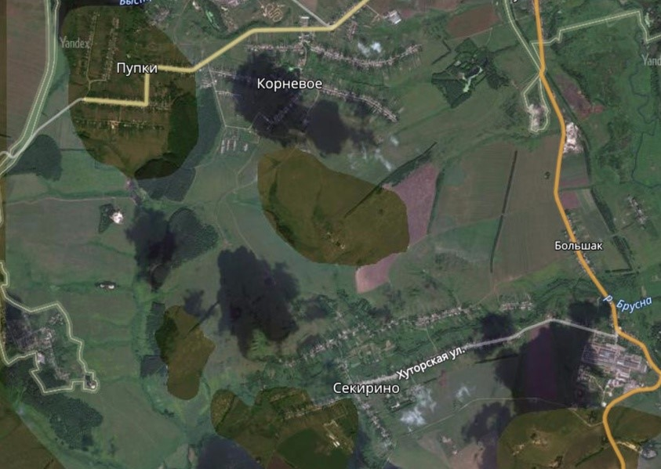

Рисунок 1. Положение исследуемой территории на карте.

Приложение 2

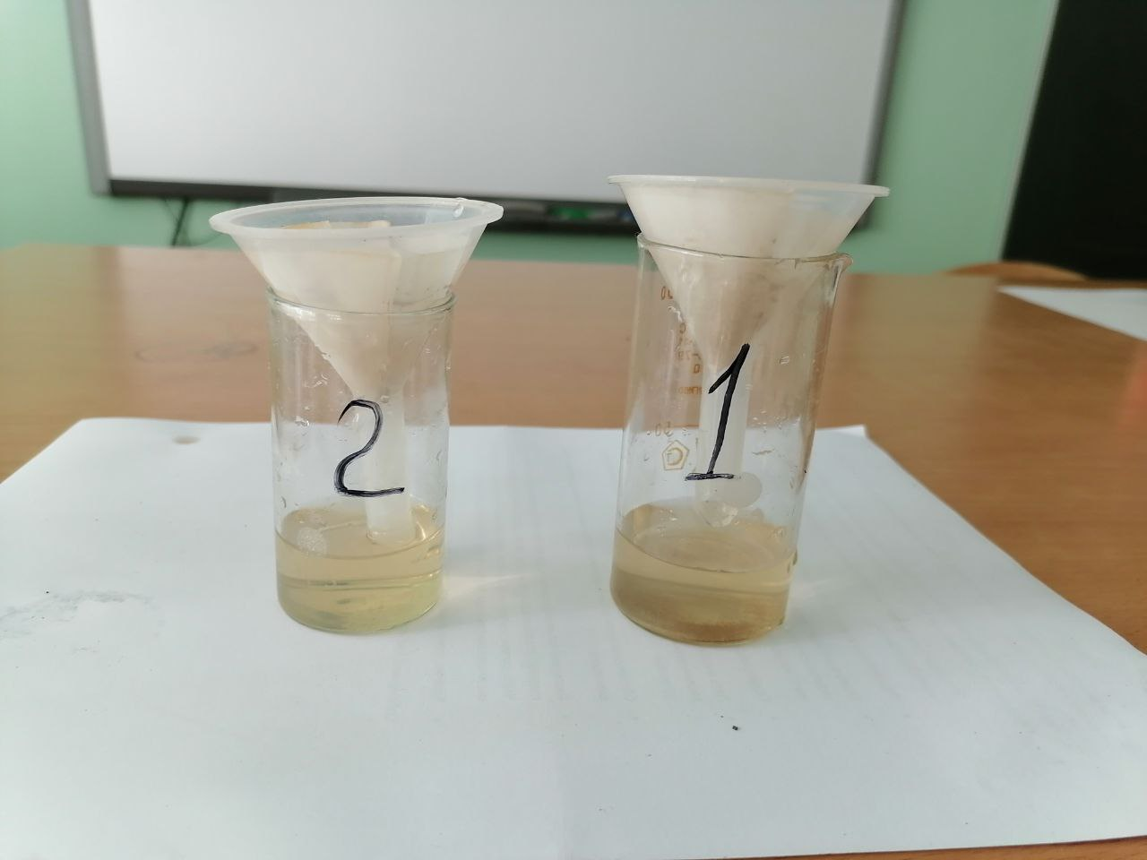
Рисунок 2. Получение почвенной вытяжки.

Приложение 3

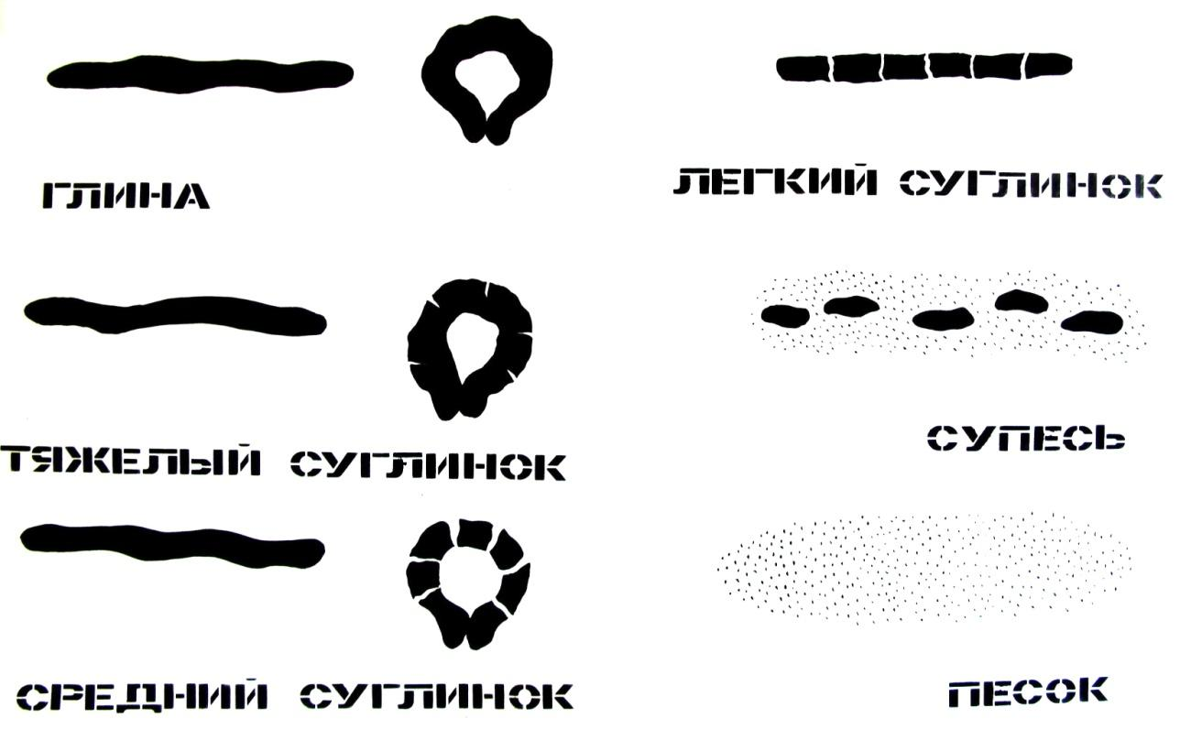
Рисунок 3. Механический состав почвы.

Приложение 4
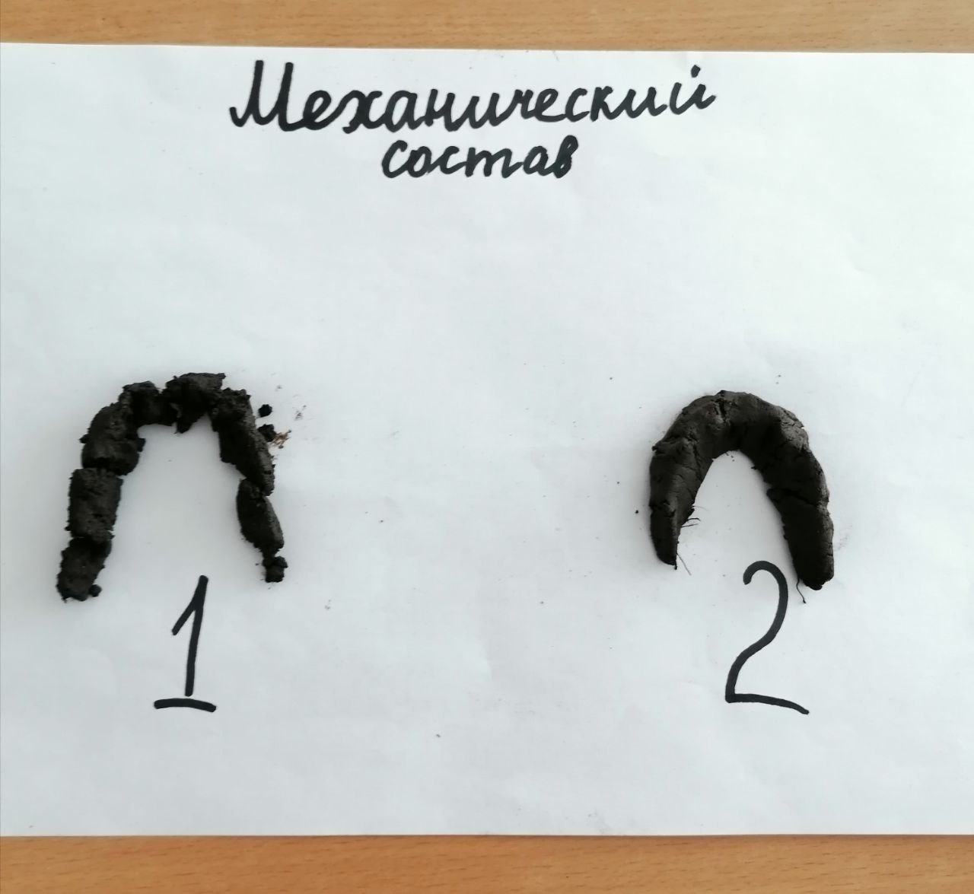
Рисунок 4. Почва широколиственного леса и залежной земли по механическому составу.

Приложение 5
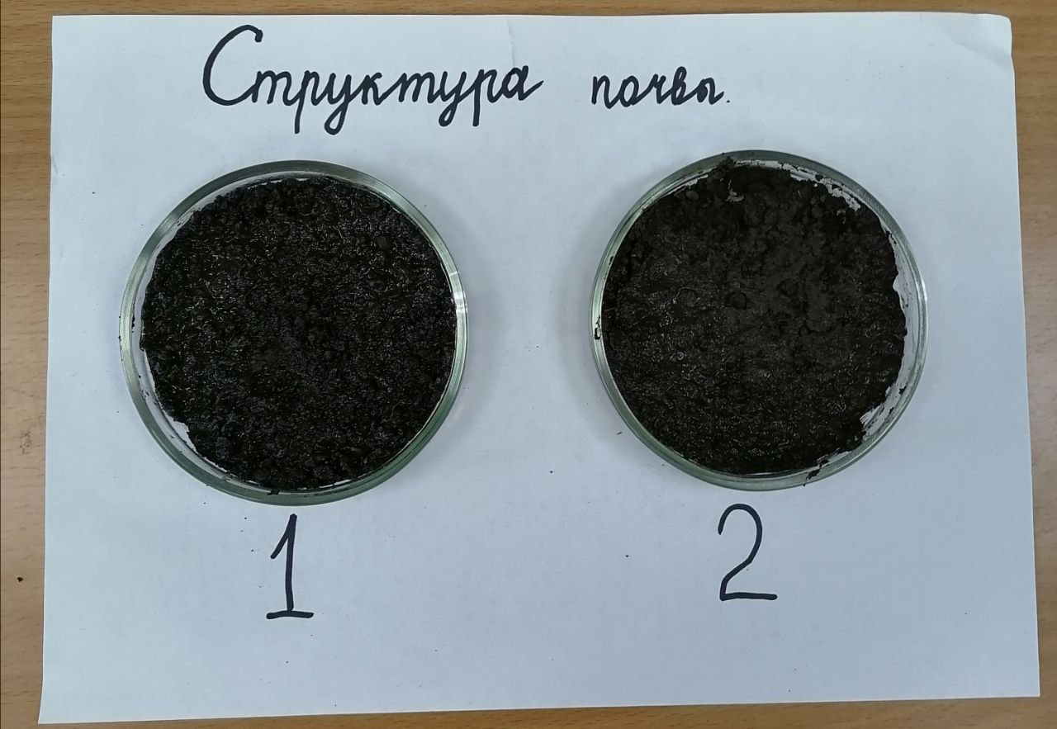
Рисунок 5. Структура почвы широколиственного леса и залежной земли.

Приложение 6

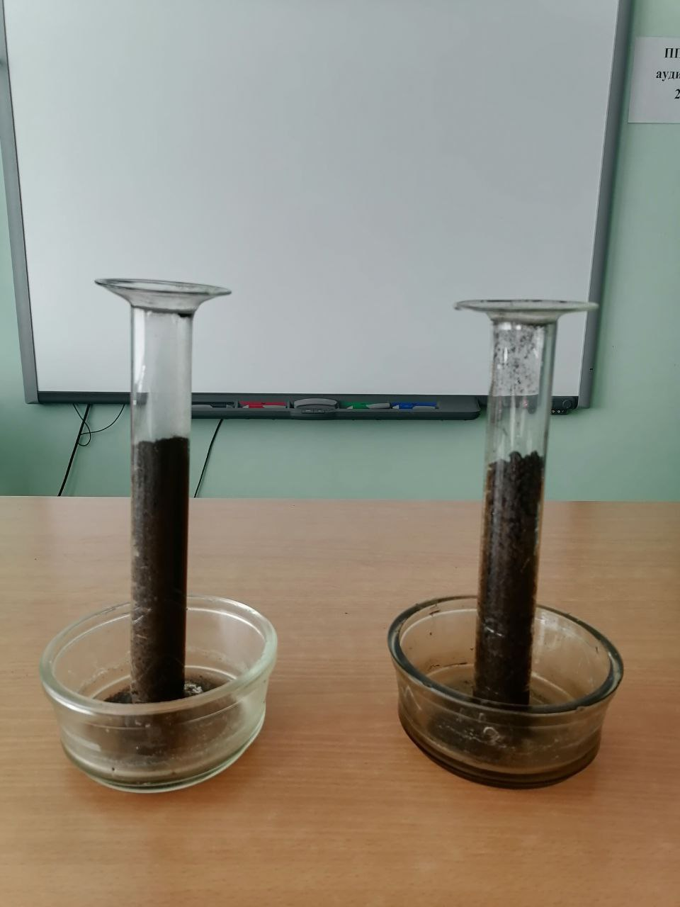
Рисунок 6. Водопроницаемость почвы.

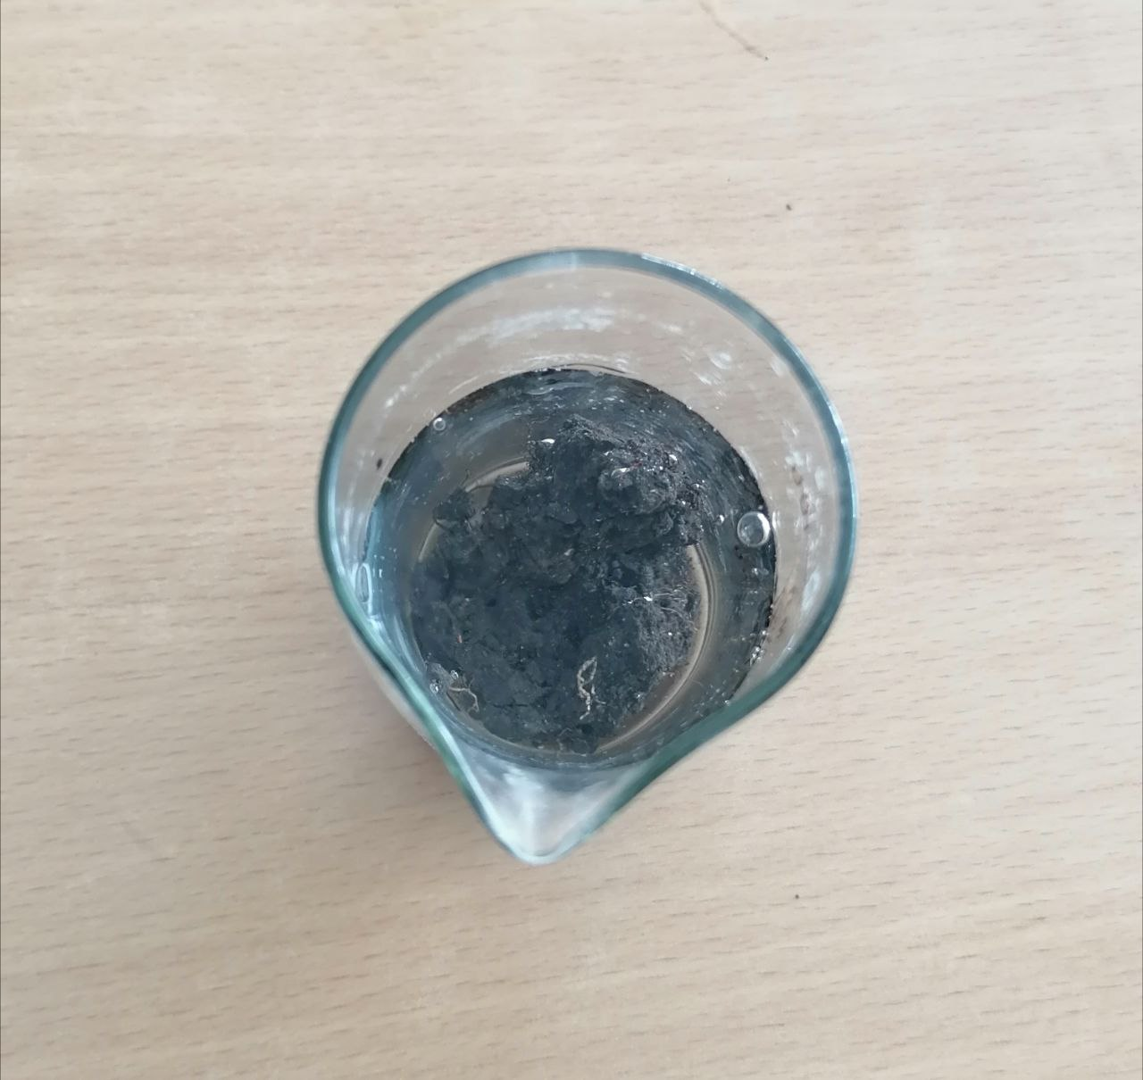
Приложение 7

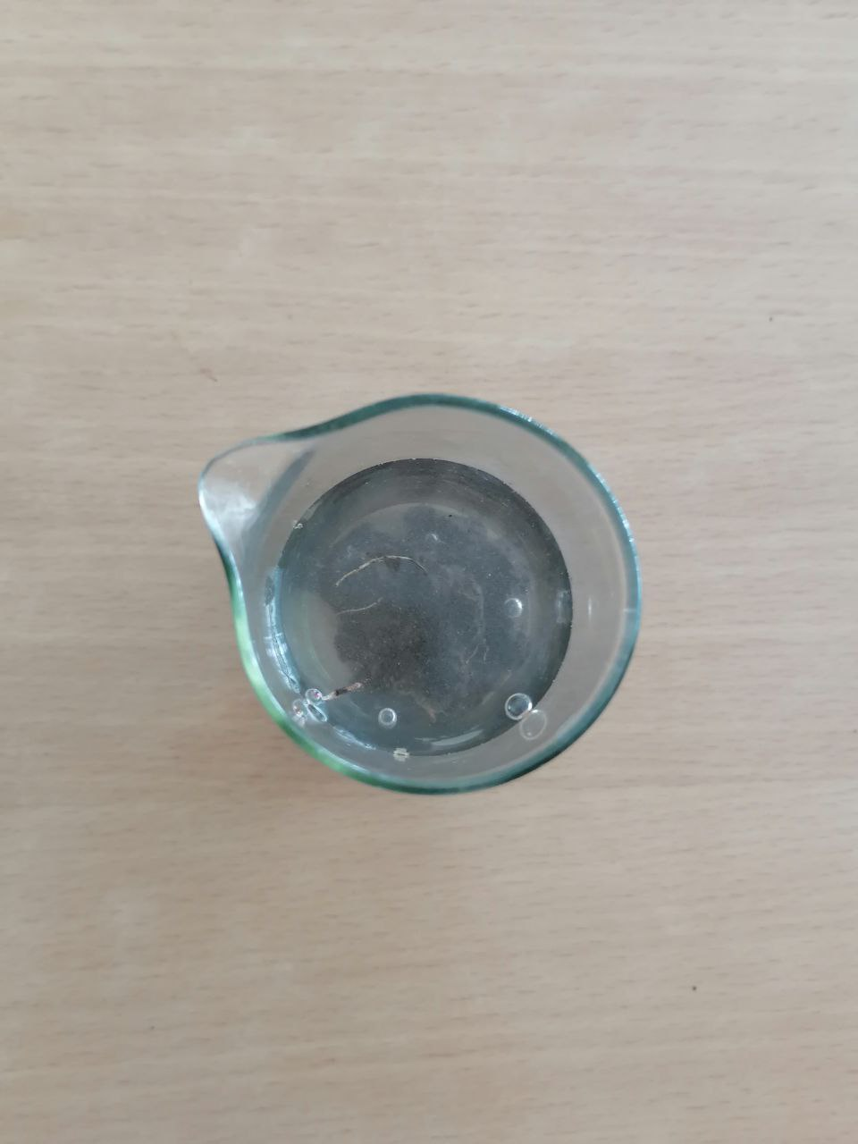

Рисунок 7. Воздухопроницаемость почвы леса и залежной земли.

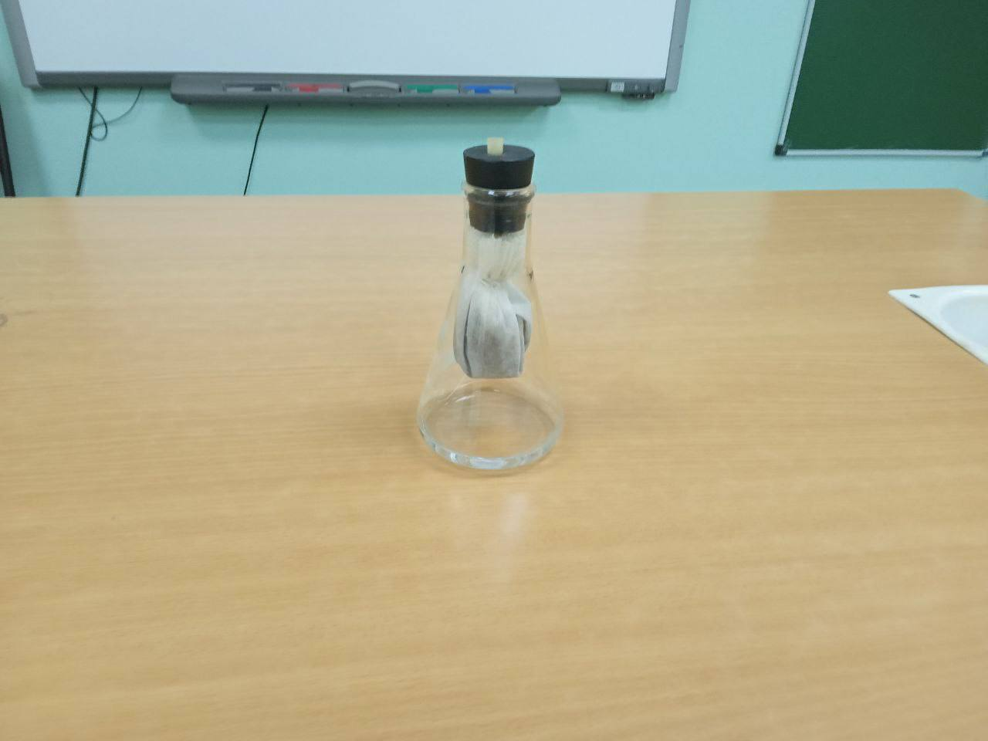
Приложение 8.
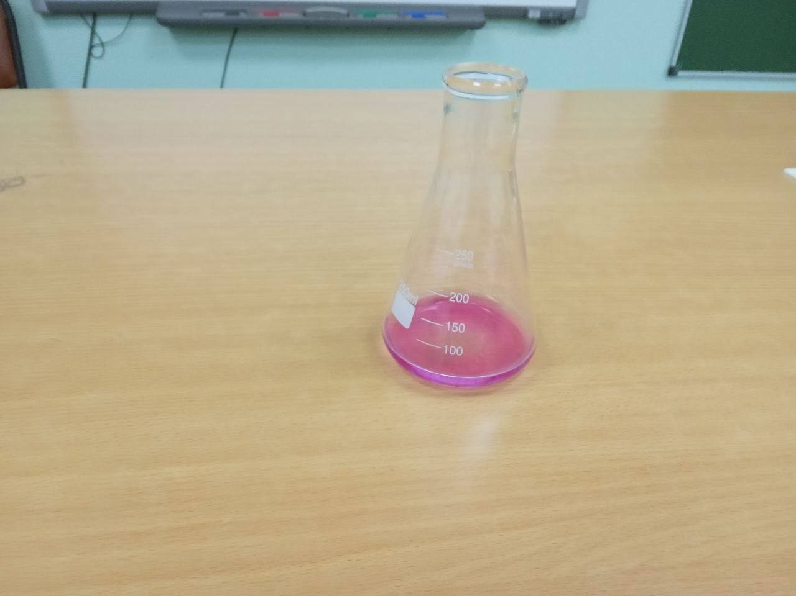

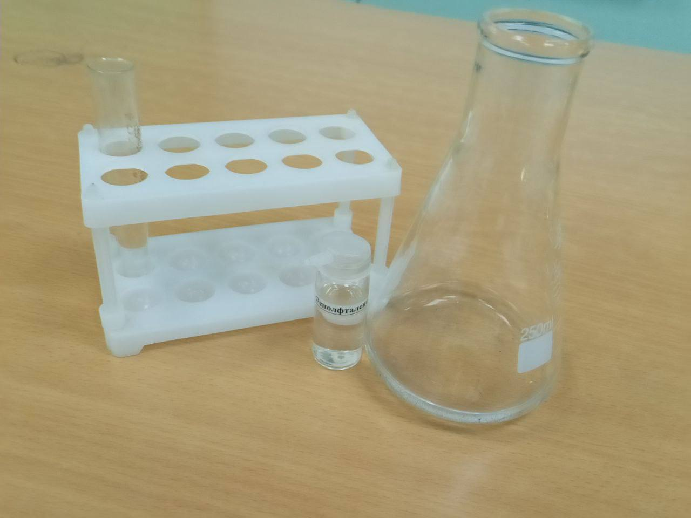

Рисунок 8. Определение дыхания почвы.

Приложение 9.
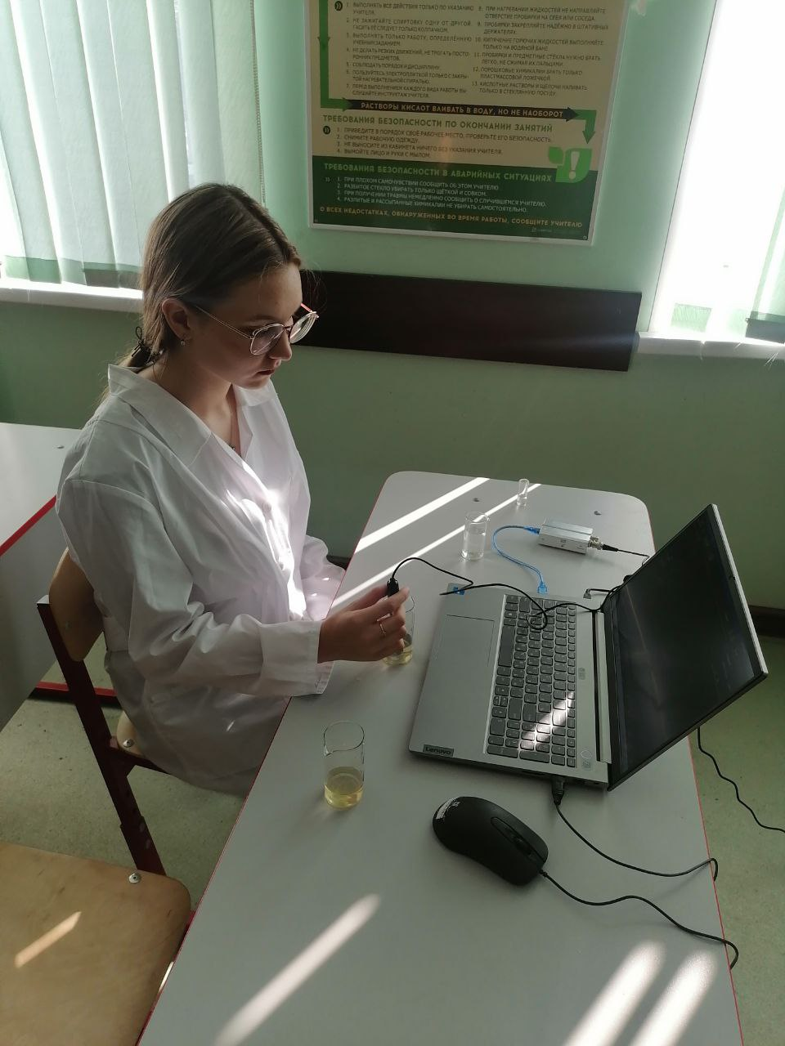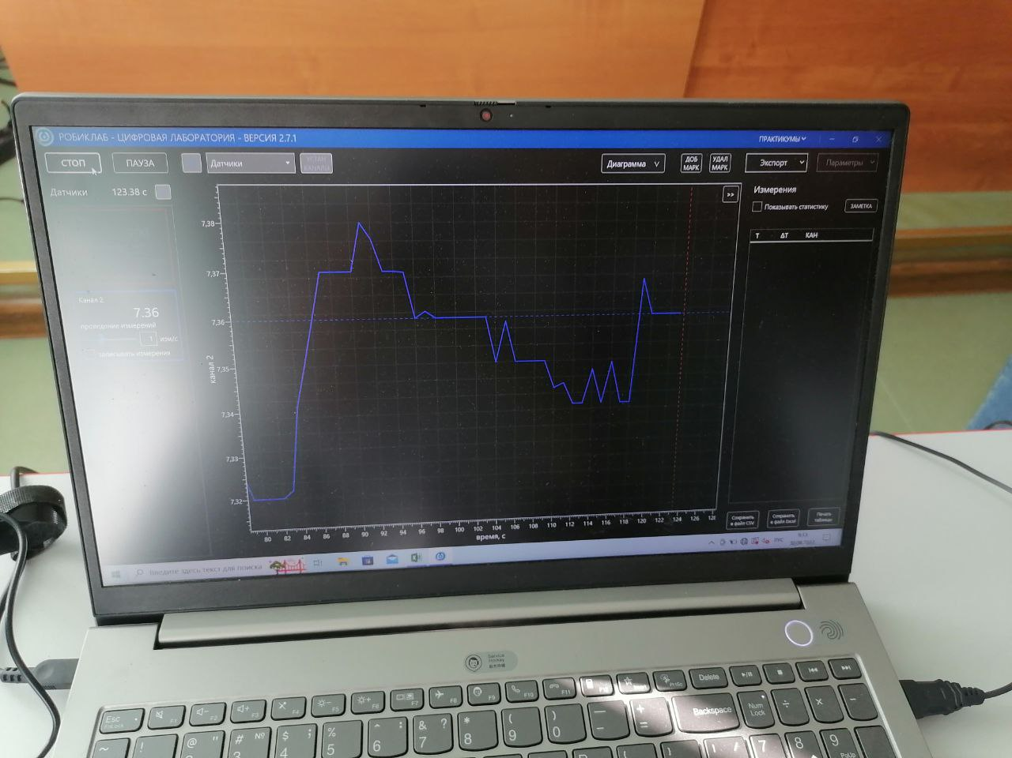
Рисунок 8. Определение уровня pH почвенной вытяжки

Приложение 10.
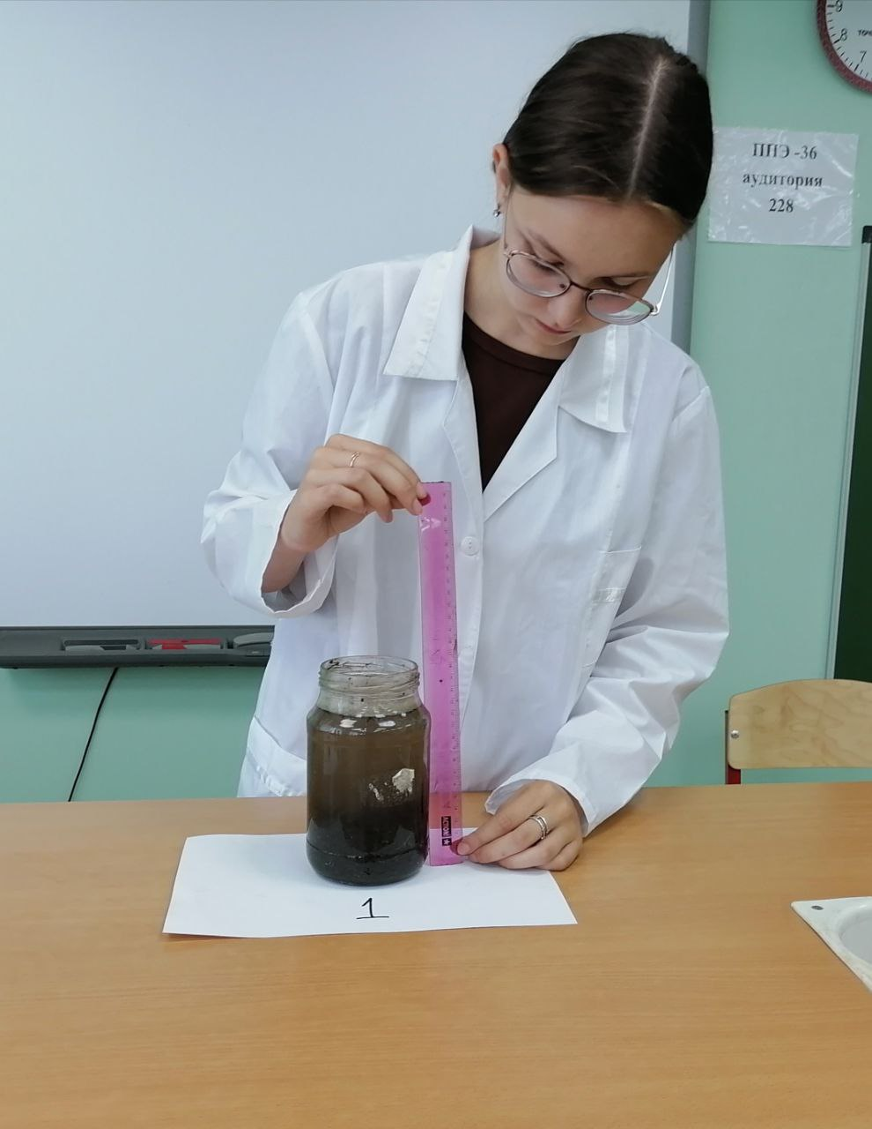

Рисунок 10. Определение содержания гумуса в почвенных образцах.

Приложение 11.

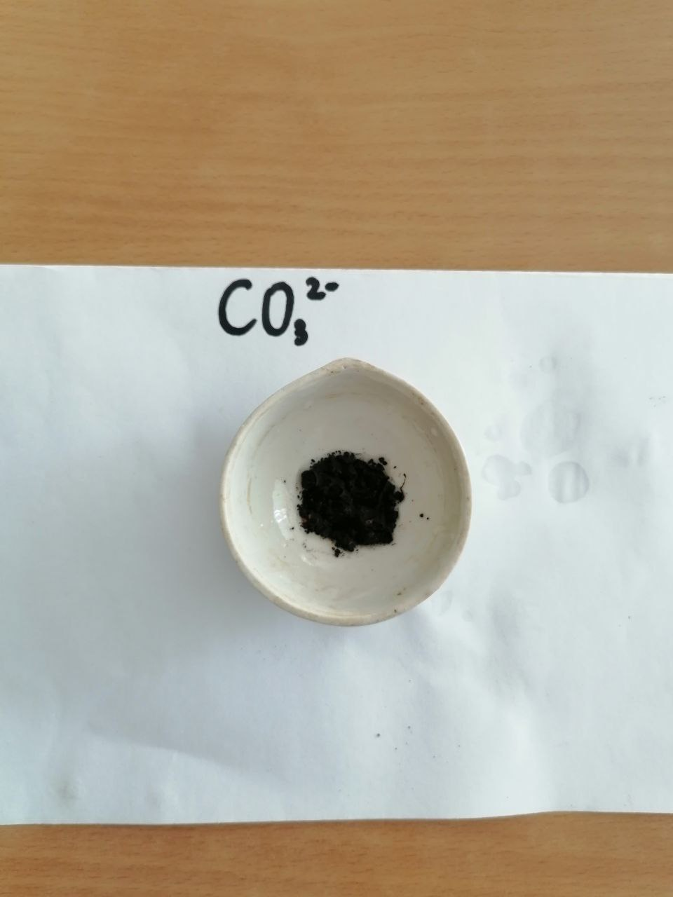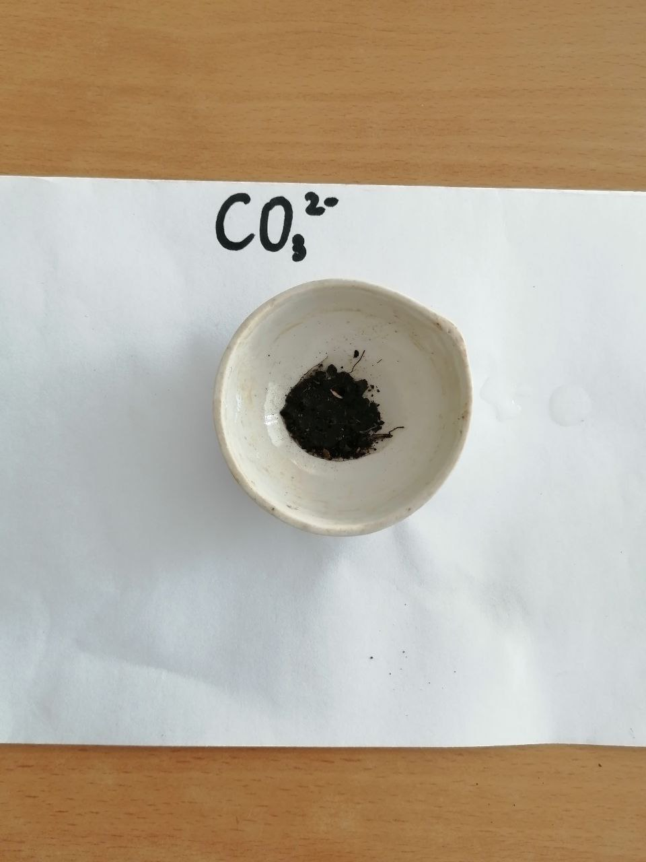
Рисунок 11. Обнаружение карбонат-ионов.

Приложение 12.
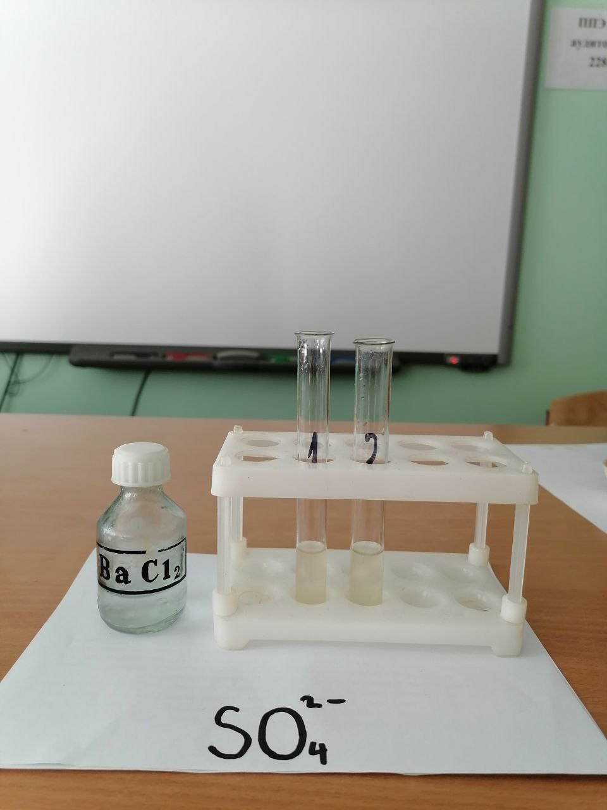
Рисунок 12. Обнаружение сульфат-ионов.

Приложение 13.
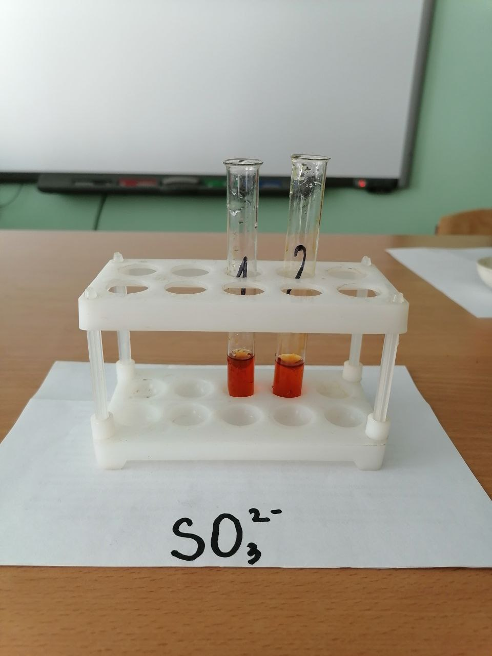
Рисунок 13. Обнаружение сульфит-ионов.

Приложение 14
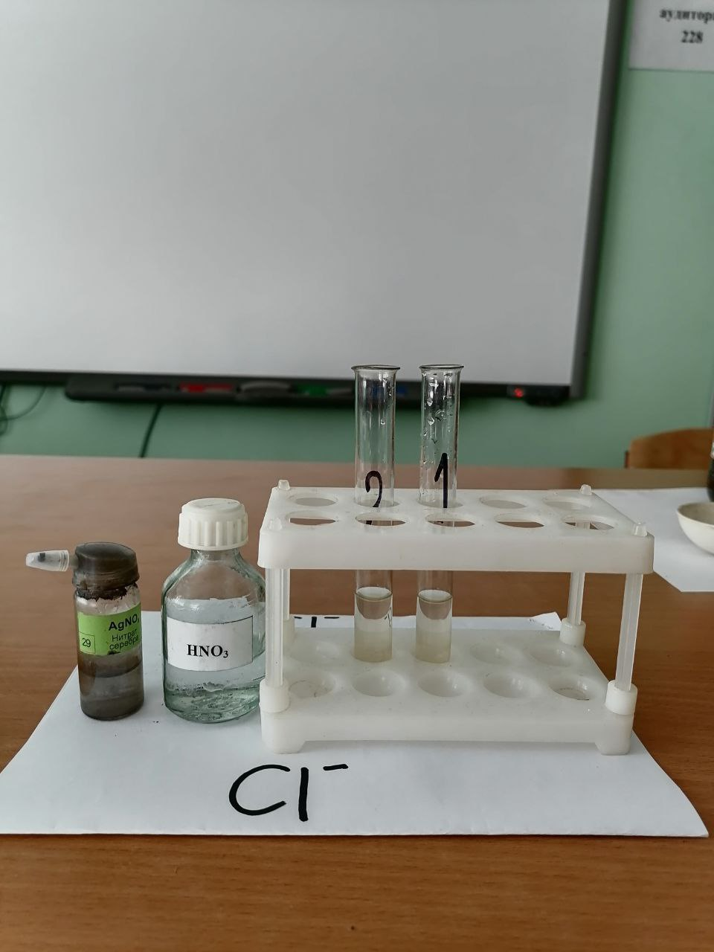
Рисунок 14. Обнаружение хлорид-ионов.

Приложение 15.
Рисунок 15. Обнаружение ионов натрия.

Приложение 16.
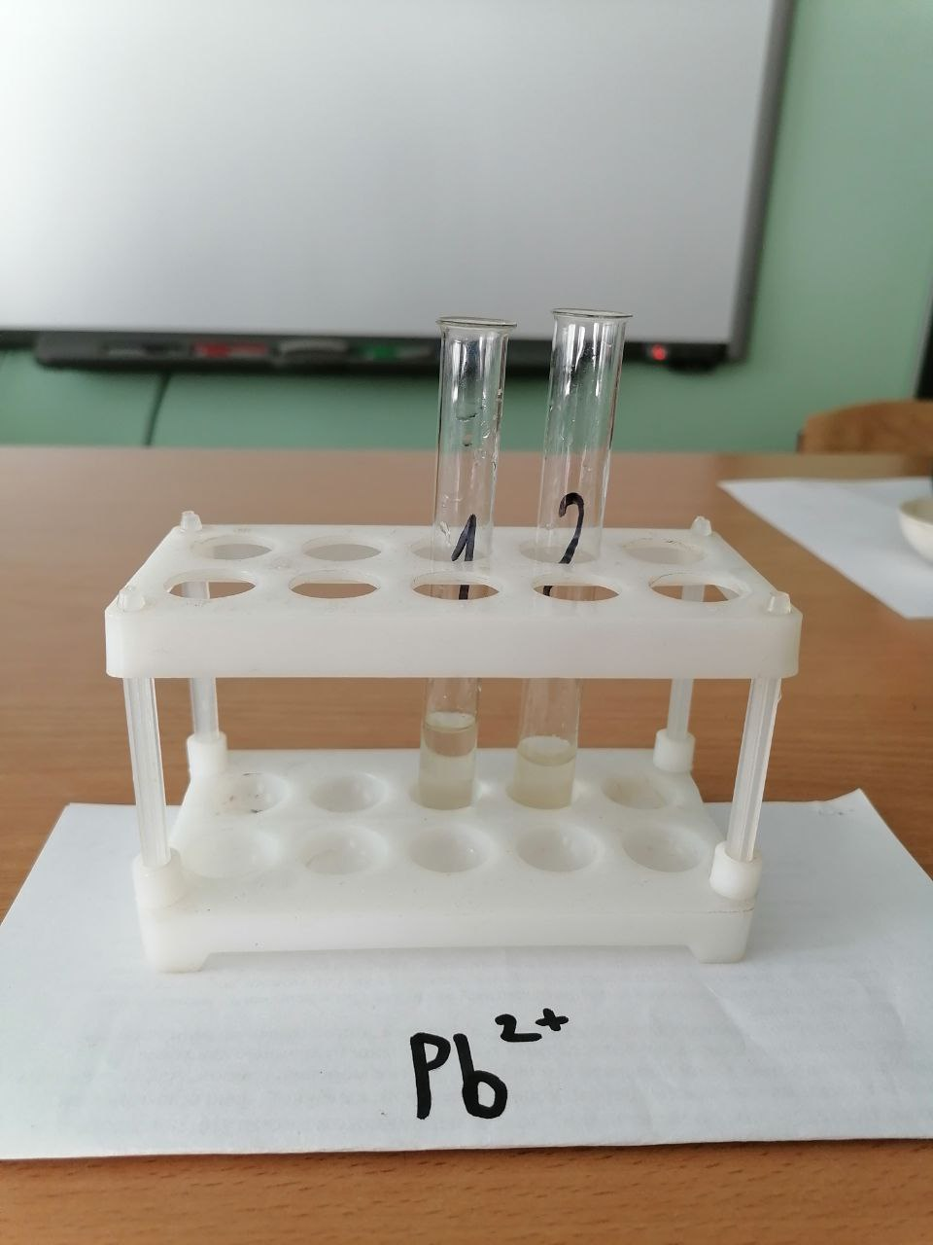
Рисунок 16. Обнаружение ионов свинца.

Приложение 17.
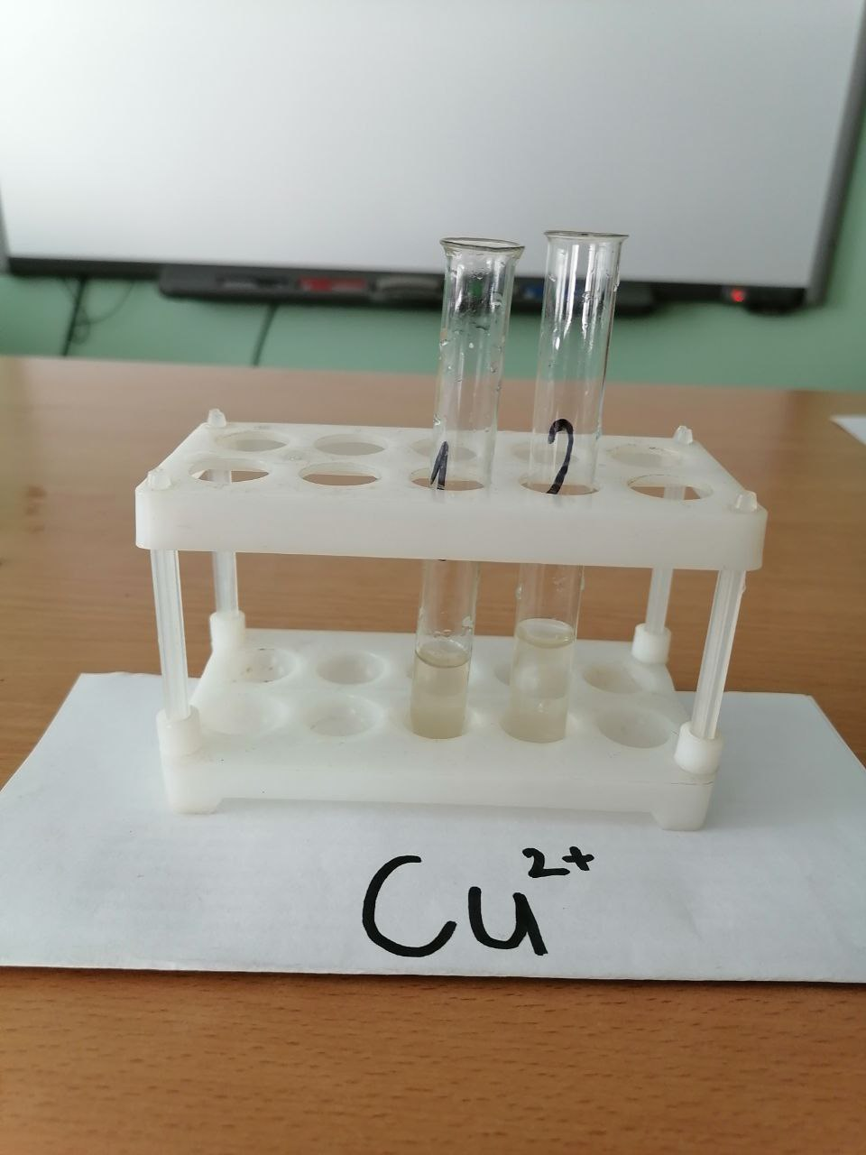
Рисунок 17. Обнаружение ионов меди.

Приложение 18
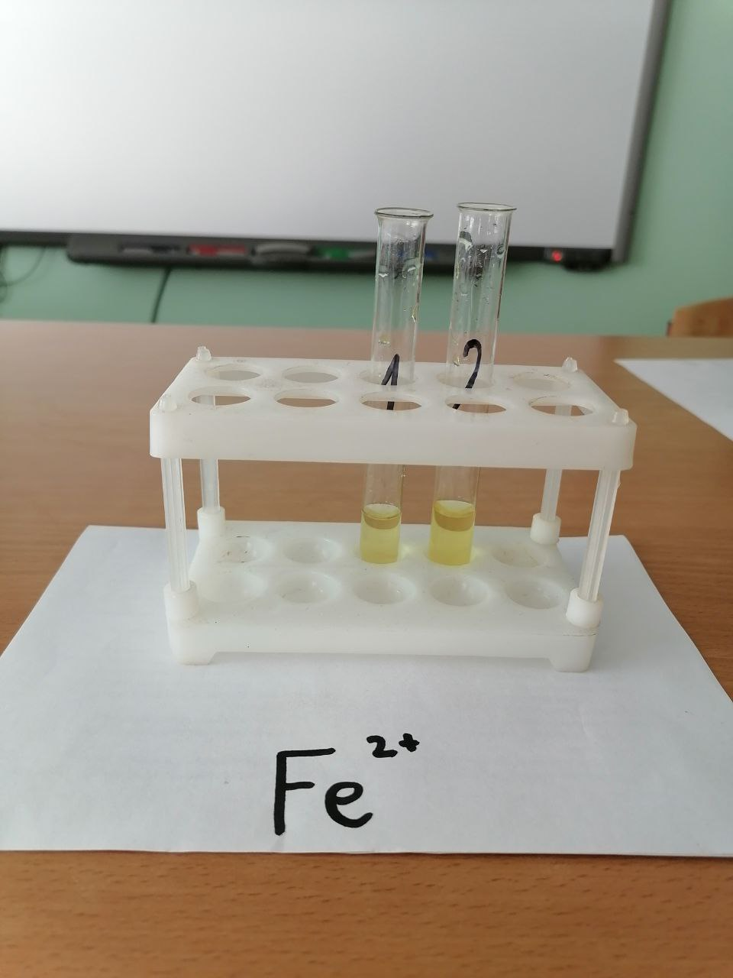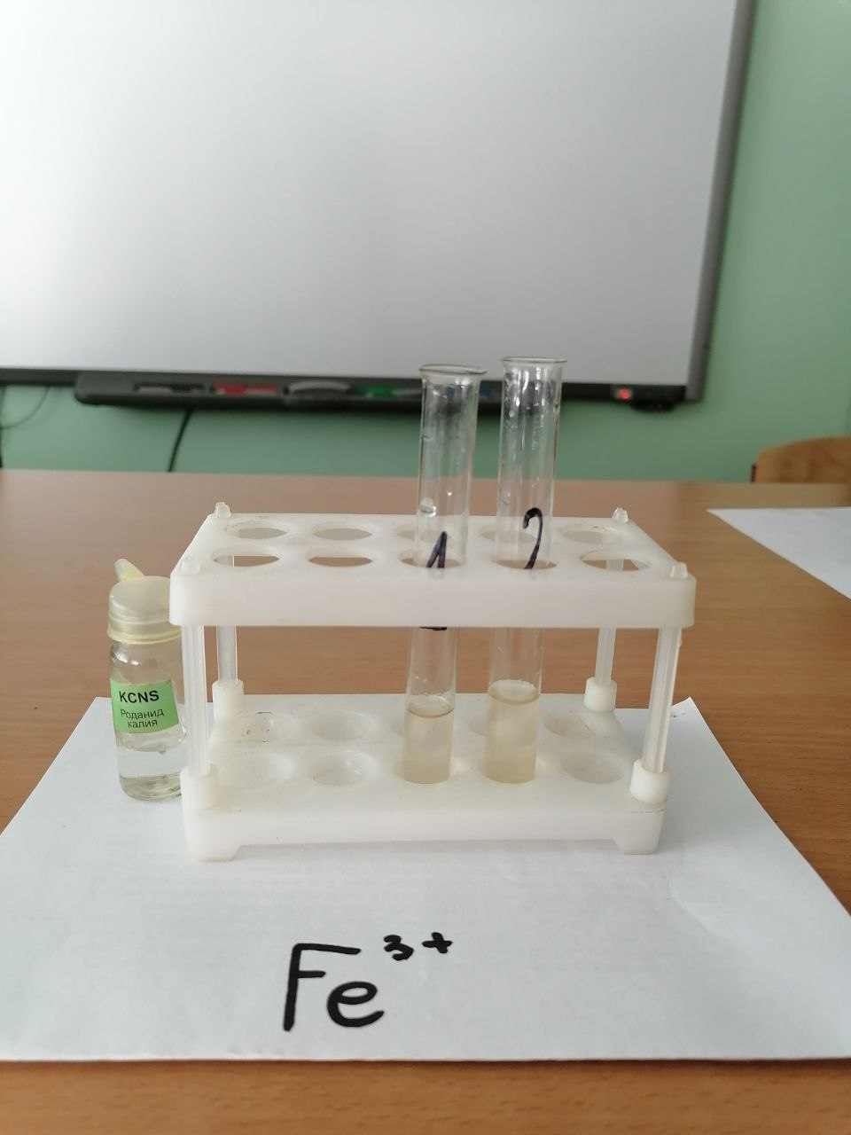
Рисунок 18. Обнаружение ионов железа.

Приложение 19.
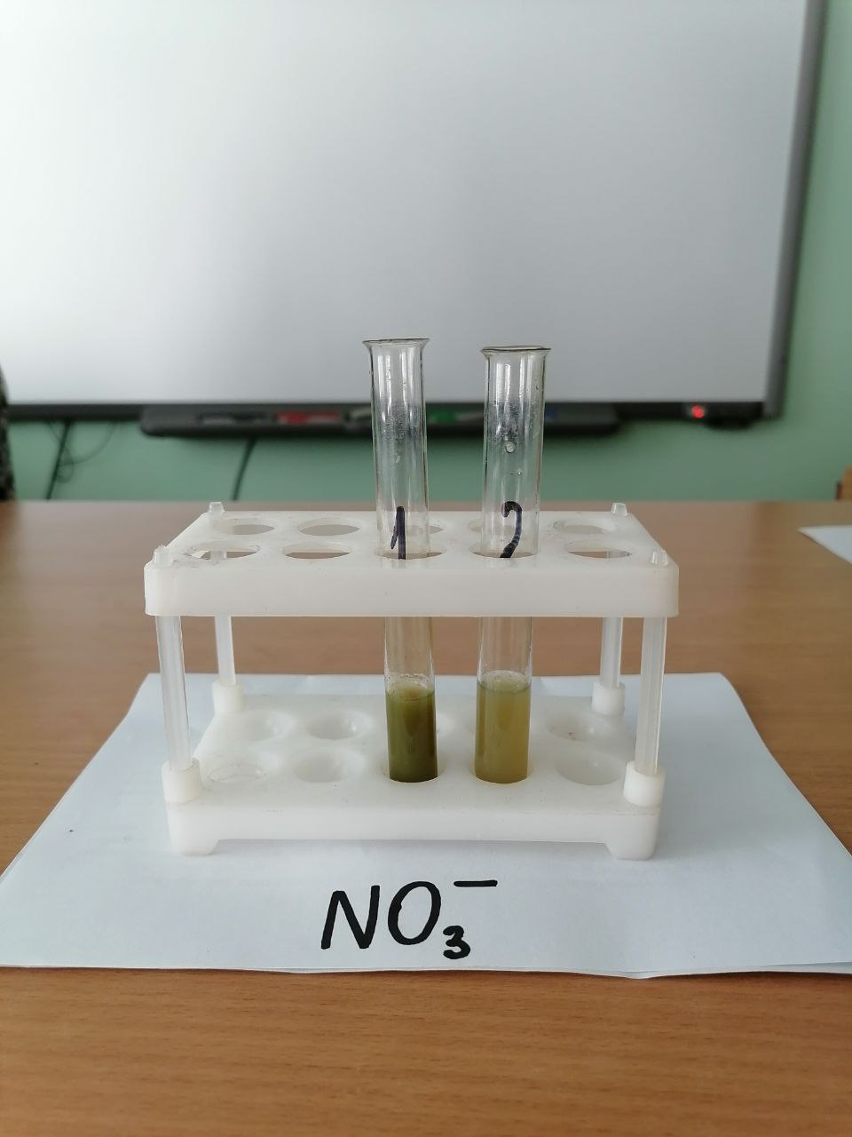
Рисунок 19. Обнаружение нитрат-ионов.

Приложение 20.
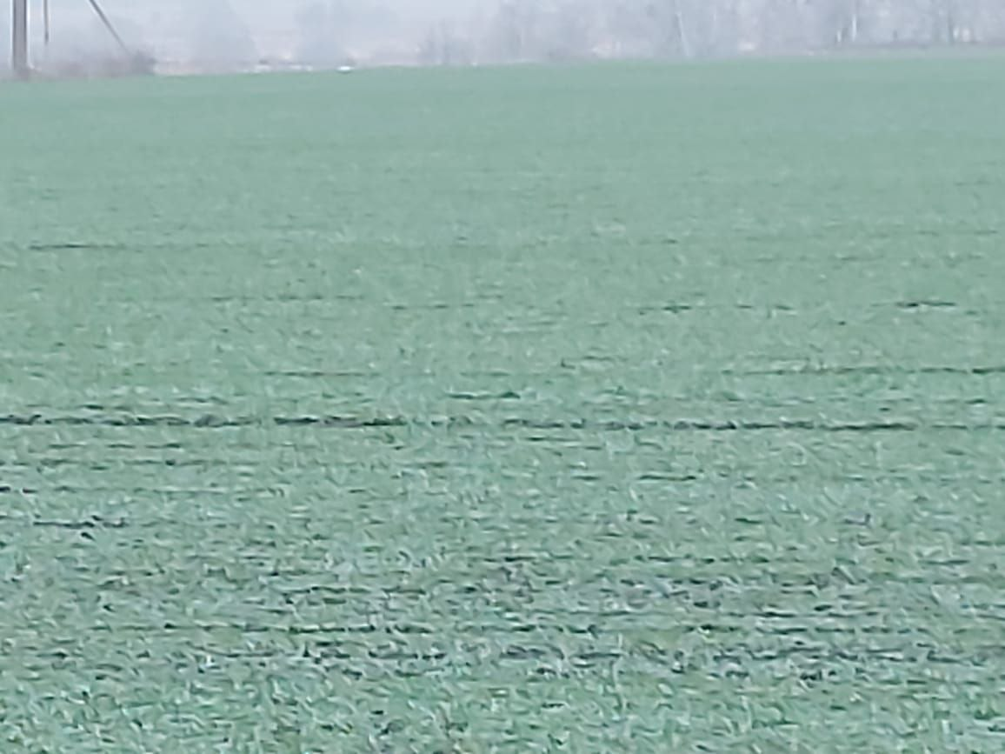
Рисунок 20. Залежная земля, возвращенная в сельскохозяйственный оборот. .

